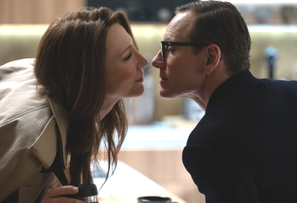
Operácia
Black Bag
(Black Bag)
Premiéra: 3. 4. 2025

UIP – Universal, USA 2025
Réžia: Steven Soderbergh
Scenár: David Koepp
Kamera: Peter Andrews
Hudba: David Holmes
Hrajú: Cate Blanchett, Michael Fassbender, Tom Burke, Pierce Brosnan, Marisa Abela, Naomie Harris

Manželské tajomstvá sú bežné, no čo ak sú obaja manželia špióni a jeden z nich zrádza svoju krajinu ? Cate Blanchett a Michael Fassbender excelujú v trileri "Operácia Black Bag" oscarového režiséra Stevena Soderbergha.
Manželia George a Kathryn Woodhouseovci sú šťastný pár a zároveň kolegovia v tajných službách. Ak pred sebou majú nejaké tajomstvá, sú výlučne pracovné. Ich vzťah však získa nečakanú dynamiku, keď sa zistí, že v ich špionážnom tíme je osoba, ktorá predáva informácie "druhej strane". George a Kathryn čelia reálnej možnosti, že zradcom je ich životný partner. Ocitnú sa na životnej križovatke, kde si musia zvoliť medzi lojalitou k práci a láskou. Ich rozhodnutie môže bude mať fatálne následky. Ich jedinou nádejou je nájsť v tíme ďalšieho zradcu alebo obetného baránka, na ktorého by to mohli hodiť. V rafinovanej hre elitných špiónov však nie je nič isté a hranice medzi pravdou a lžou sú nejasné.
Filmy oscarového režiséra Stevena Soderbergha sa vyznačujú vysokou mierou inteligencie a rafinovanosti a ponúkajú herecké príležitosti pre najväčšie hviezdy. "Scenár Davida Koeppa splnil všetky tieto kritériá a sľuboval aj značný divácky potenciál. A ja som rád, keď moje filmy vidí čo najviac ľudí," hovorí režisér Soderbergh, ktorý "Operáciu Black Bag" stavia na úroveň jedného z jeho najúspešnejších filmov "Dannyho jedenástka".

Prístupnosť: nevhodné pre vekovú skupinu maloletých do 15 rokov
Deskriptory prístupnosti: strach
Žáner: thriller
Verzia: anglicky so slovenskými titulkami
Minutáž: 93 min
Formát: 2D DCP, zvuk 5.1
Monopol do: 3. 4. 2028

